
АДМИНИСТРАЦИЯ
ПЕРЕЛЮБСКОГО МУНИЦИПАЛЬНОГО РАЙОНА САРАТОВСКОЙ ОБЛАСТИ
ПОСТАНОВЛЕНИЕ

от 08 июля 2025 г № 290
с. Перелюб
Об установлении публичного
сервитута в целях эксплуатации объекта
электросетевого хозяйства: КПТ 10/0,4 кВ
№-1240 «Николаевка» от ВЛ-10 кВ Ф-1001 ПС
110 кВ Николаевка.

Рассмотрев ходатайство Публичного акционерного общества «Россети Волга» об установлении публичного сервитута в отношении земельного участка, в целях эксплуатации объекта электросетевого хозяйства КПТ 10/0,4кВ №-1240 «Николаевка» ВЛ-10 кВ Ф-1001 ПС 110 кВ Николаевка, принадлежащего на праве собственности ПАО «Россети Волга», сведения о границах публичного сервитута, включающие местоположения границ публичного сервитута и перечень координат характерных точек этих границ, в соответствии с главой V.7. «Установление публичного сервитута в отдельных целях» Земельного кодекса Российской Федерации, статьей 3.3, пунктами 1, 2, 3, 4 статьи 3.6 Федерального закона от 25 октября 2001 года № 137-ФЗ «О введении в действие Земельного кодекса Российской Федерации», Уставом Перелюбского муниципального района Саратовской области, администрация Перелюбского муниципального района ПОСТАНОВЛЯЕТ:

- Установить публичный сервитут ПАО «Россети Волга» (ИНН 6450925977, ОГРН 1076450006280, почтовый адрес: 410031, г. Саратов, ул. Первомайская, 42/44, на срок 49 лет, общей площадью 377 кв.м., в отношении земельных участков и (или) земель, расположенных по адресу: Саратовская область, р-н Перелюбский, д. Николаевка, в границах кадастрового квартала 64:24:110101, с кадастровыми номерами: 64:24:110101:50, 64:24:000000:1410.
- Утвердить границы публичного сервитута, указанного в пункте 1 настоящего постановления, согласно схеме расположения и описания границ публичного сервитута.
- Срок, в течение которого использование земельного участка, указанного в пункте 1 настоящего постановления в соответствии с его разрешенным использованием будет невозможно или существенно затруднено в связи с осуществлением публичного сервитута составляет 1 (один) месяц.
- Определить, что обладатель публичного сервитута вправе заключить с правообладателями земельных участков соглашение об осуществлении публич-ного сервитута в порядке, установленном статьей 39.47 Земельного кодекса Российской Федерации.
- Обязать публичное акционерное общество «Россети Волга» привести земли и земельные участки в состояние, пригодное для использования в соответствии с видом разрешенного использования, в сроки, предусмотренные пунктом 8 статьи 39.50 Земельного кодекса Российской Федерации.
- Установить, что порядок установления зон с особыми условиями использования территорий и содержание ограничений прав на земельные участки в границах таких зон определяется на основании статьи 106 Земельного кодекса Российской Федерации, согласно пункту 6 постановления Правительства Российской Федерации от 24 февраля 2009 года № 160 «О порядке установления охранных зон объектов электросетевого хозяйства и особых условий использования земельных участков, расположенных в границах таких зон».
- Разместить настоящее постановление на официальном сайте администрации Перелюбского муниципального района Саратовской области в информационно – телекоммуникационной сети Интернет и направить копию постановления об установлении публичного сервитута в орган регистрации прав.
- Считать публичный сервитут установленным со дня внесения сведений о нем в Единый государственный реестр недвижимости.
- Настоящее постановление вступает в силу со дня его подписания.

Глава Перелюбского
муниципального района Н.Г. Савельев

Приложение к постановлению
администрации Перелюбского
муниципального района
Саратовской области
от 08.07.2025 г. № 290

ГРАФИЧЕСКОЕ ОПИСАНИЕ
местоположения границ публичного сервитута
КТП 10/0,4 кВ №-1240 «Николаевка» от ВЛ-10 кВ Ф-1001 ПС 110 кВ Николаевка
(наименование объекта, местоположение границ которого описано (далее - объект)

Раздел 1
Сведения об объекте
№ п/п | Характеристики объекта | Описание характеристик
1 | 2 | 3
1 | Местоположение объекта | 413762, Саратовская область, район Перелюбский, деревня Николаевка
2 | Площадь объекта +/- величина погрешности определения площади  (Р+/- Дельта Р) | 377 кв.м ± 3.88 кв.м
3 | Иные характеристики объекта | Публичный сервитут устанавливается сроком на 49 лет в отношении земельных участков и (или) земель, в целях эксплуатации объекта электросетевого хозяйства: КТП 10/0,4 кВ №-1240 «Николаевка» от ВЛ-10 кВ Ф-1001 ПС 110 кВ Николаевка.  Обладатель публичного сервитута Публичное акционерное общество "Россети Волга" (ОГРН 1076450006280, ИНН 6450925977), адрес: Российская Федерация, Саратовская область, г. Саратов, ул.  Первомайская, 42/44, эл. адрес: office@rossetivolga.ru
Раздел 2

Сведения о местоположении границ объекта
1. Система координат МСК-64, зона 3
2. Сведения о характерных точках границ объекта
Обозначение характерных точек границ | Координаты, м |  | Метод определения координат характерной точки | Средняя квадратическая погрешность положения характерной точки (Мt), м | Описание обозначения точкина местности (при наличии)
Обозначение характерных точек границ | Х | Y | Метод определения координат характерной точки |  | Описание обозначения точкина местности (при наличии)
1 | 2 | 3 | 4 | 5 | 6
1 | 514787.83 | 3387151.80 | Метод спутниковых геодезических измерений  (определений) | 0.10 | –
2 | 514790.84 | 3387152.60 | Метод спутниковых геодезических измерений  (определений) | 0.10 | –
3 | 514793.27 | 3387154.11 | Метод спутниковых геодезических измерений  (определений) | 0.10 | –
4 | 514795.09 | 3387156.13 | Метод спутниковых геодезических измерений  (определений) | 0.10 | –
5 | 514796.58 | 3387158.11 | Метод спутниковых геодезических измерений (определений) | 0.10 | –
6 | 514797.70 | 3387161.06 | Метод спутниковых | 0.10 | –

 |  |  | геодезических измерений (определений)
7 | 514797.88 | 3387163.79 | Метод спутниковых геодезических измерений (определений) | 0.10 | –
8 | 514797.25 | 3387166.64 | Метод спутниковых геодезических измерений (определений) | 0.10 | –
9 | 514795.98 | 3387168.99 | Метод спутниковых геодезических измерений  (определений) | 0.10 | –
10 | 514794.14 | 3387170.90 | Метод спутниковых геодезических измерений  (определений) | 0.10 | –
11 | 514791.49 | 3387172.92 | Метод спутниковых геодезических измерений  (определений) | 0.10 | –
12 | 514789.11 | 3387173.81 | Метод спутниковых геодезических измерений  (определений) | 0.10 | –
13 | 514786.28 | 3387174.06 | Метод спутниковых геодезических измерений  (определений) | 0.10 | –
14 | 514783.61 | 3387173.54 | Метод спутниковых геодезических измерений (определений) | 0.10 | –
15 | 514780.89 | 3387172.11 | Метод спутниковых геодезических измерений (определений) | 0.10 | –
16 | 514778.70 | 3387169.90 | Метод спутниковых геодезических измерений  (определений) | 0.10 | –
17 | 514776.92 | 3387167.57 | Метод спутниковых геодезических измерений  (определений) | 0.10 | –
18 | 514775.88 | 3387164.82 | Метод спутниковых геодезических измерений  (определений) | 0.10 | –
19 | 514775.69 | 3387161.83 | Метод спутниковых геодезических измерений  (определений) | 0.10 | –
20 | 514776.29 | 3387159.18 | Метод спутниковых геодезических измерений  (определений) | 0.10 | –
21 | 514777.75 | 3387156.57 | Метод спутниковых геодезических измерений  (определений) | 0.10 | –
22 | 514779.94 | 3387154.50 | Метод спутниковых геодезических измерений (определений) | 0.10 | –
23 | 514782.45 | 3387152.76 | Метод спутниковых геодезических | 0.10 | –

измерений
(определений)
24 | 514785.24 | 3387151.88 | Метод спутниковых геодезических измерений  (определений) | 0.10 | –
1 | 514787.83 | 3387151.80 | Метод спутниковых геодезических измерений  (определений) | 0.10 | –
3. Сведения о характерных точках части (частей) границы объекта
Обозначение характерных точек части границы | Координаты, м |  | Метод определения координат характерной точки | Средняя квадратическая погрешность положения характерной точки (Мt), м | Описание обозначения точки на местности (при наличии)
Обозначение характерных точек части границы | Х | Y | Метод определения координат характерной точки |  | Описание обозначения точки на местности (при наличии)
1 | 2 | 3 | 4 | 5 | 6
– | – | – | – | – | –

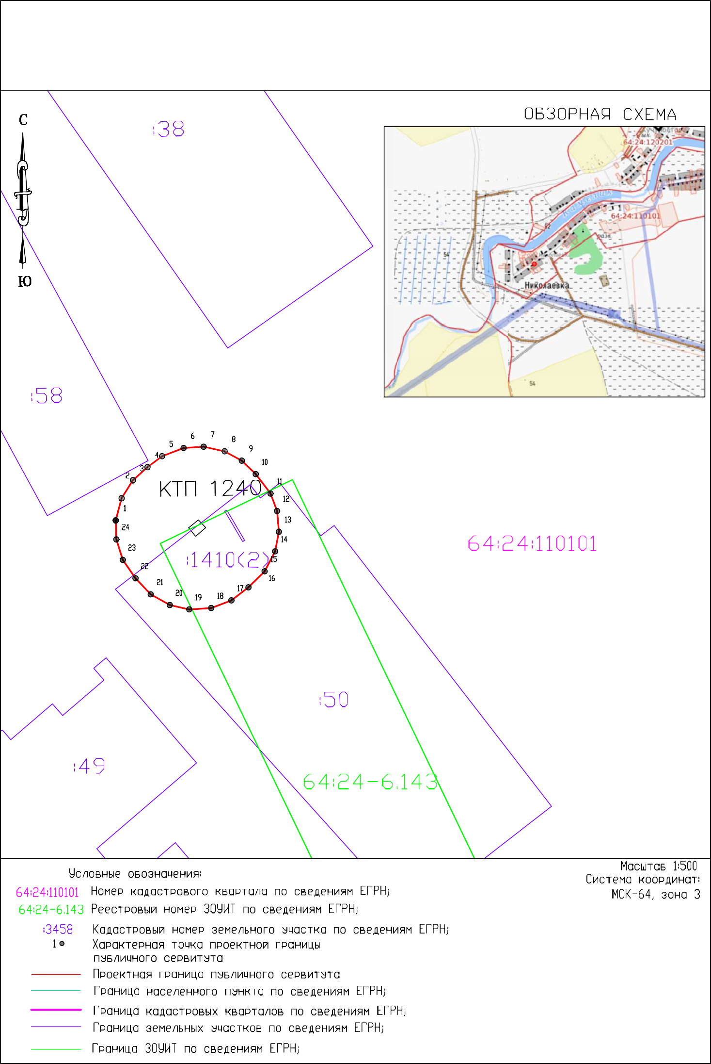
Графическое описание местоположения границ публичного сервитута Схема расположения границ публичного сервитута
Объект: КТП 10/0,4 кВ №-1240 «Николаевка» от ВЛ-10 кВ Ф-1001 ПС 110 кВ Николаевка Местоположение: Саратовская область, Перелюбский район, д. Николаевка
Площадь: 377 кв.м.

